Chrome timeline

Основной интерфейс

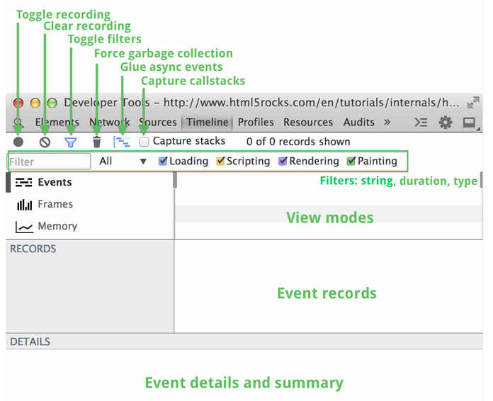

Timeline позволяет отдельно отслеживать события, связанные с загрузкой данных, отрабатываением скриптов, рендринга и отрисовки

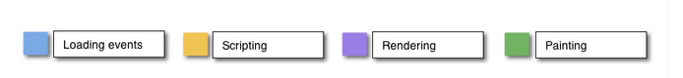

Loading events

Event | Description
Parse HTML | Chrome executed its HTML parsing algorithm.
Finish Loading | A network request completed.
Receive Data | Data for a request was received. There will be one or more Receive Data events.
Receive Response | The initial HTTP response from a request.
Send Request | A network request has been sent.

Scripting events

Event | Description
Animation Frame Fired | A scheduled animation frame fired, and its callback handler invoked.
Cancel Animation Frame | A scheduled animation frame was canceled.
GC Event | Garbage collection occurred.
DOMContentLoaded | The DOMContentLoaded was fired by the browser. This event is fired when all of the page’s DOM content has been loaded and parsed.
Evaluate Script | A script was evaluated.
Event | A JavaScript event ("mousedown", or "key", for example).
Function Call | A top-level JavaScript function call was made (only appears when browser enters JavaScript engine).
Install Timer | A timer was created with setInterval() or setTimeout().
Request Animation Frame | A requestAnimationFrame() call scheduled a new frame
Remove Timer | A previously created timer was cleared.
Time | A script called console.time())
Time End | A script called console.timeEnd()
Timer Fired | A timer fired that was scheduled with setInterval() or setTimeout().
XHR Ready State Change | The ready state of an XMLHTTPRequest changed.
XHR Load | An XMLHTTPRequest finished loading.

Rendering events

Event | Description
Invalidate layout | The page layout was invalidated by a DOM change.
Layout | A page layout was executed.
Recalculate style | Chrome recalculated element styles.
Scroll | The content of nested view was scrolled.

Painting events

Event | Description
Composite Layers | Chrome's rendering engine composited image layers.
Image Decode | An image resource was decoded.
Image Resize | An image was resized from its native dimensions.
Paint | Composited layers were painted to a region of the display. Hovering over a Paint record highlights the region of the display that was updated.

Узнать какие события в браузере триггерят css – свойства можно тут
http://csstriggers.com/

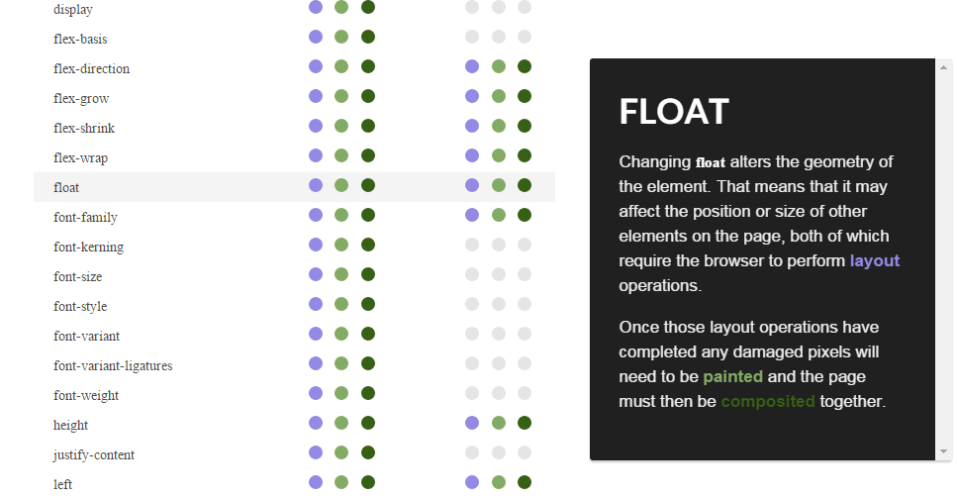

Можно отфильтровать события, которые произошли в конкретный отрезок времени.

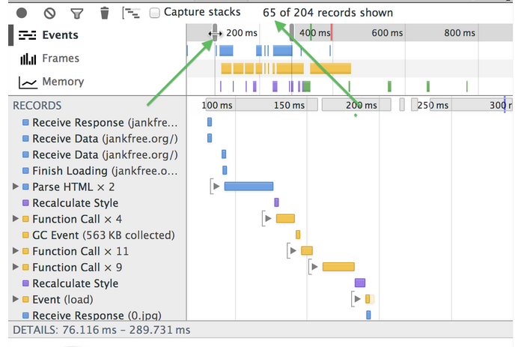

Просматривать события, происходящие в браузере, можно в 3 режимах

- Events mode - структурирует все события в зависимости от их типа, наглядно демонстрирует на что затрачивается наибольшее количество времени.

- Frames mode - показывает производительность рендеринга страницы. Необходимо, чтоб приложение рендерило как минимум 60 фреймов за секунду (60 FPS) .

- Memory mode - отображает информацию об использовании память на протяжение заданного времени в виде графа, ведет подсчет количества документов, DOM - узлов, обработчиков событий, хранящихся в памяти (то, что еще не было собрано сборщиком мусора)

Советы для записи событий в timeline:

- делать записи как можно короче (их проще анализировать)

- избегать ненужных действий (тех, что не относятся к тому событию, которое нужно проанализировать. Например, если нужно проанализировать, то что происходит по нажатию на кнопку, не надо скролить)

- отключить кеш браузера

- отключить extensions

Можно сохранять Timeline записи в JSON-файл, и затем опять открывать его в Timeline.

Links

https://developer.chrome.com/devtools/docs/timeline
https://developer.chrome.com/devtools/docs/heap-profiling
http://csstriggers.com/

